報道関係各位

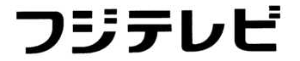
2017年7月吉日
「VR Center」PR事務局

常設型VR専門エンタテインメント施設「VR Center」に新作コンテンツを投入！
「VR Centerイオンレイクタウン店」
夏の特別企画VR新作コンテンツ第1弾
「DIVE!! VRレッスン」期間限定導入決定
2017年7月14日（金） 導入
於：埼玉県越谷市 イオンレイクタウンmori 3階

常設型VR専門エンタテインメント施設「VR Centerイオンレイクタウン店」では、夏の特別企画として、新作コンテンツを複数ご用意し、順次導入して参ります。第１弾の導入コンテンツは、2017年7月6日よりフジテレビ“ノイタミナ”ほかにて毎週木曜24:55から放送中のアニメ「DIVE!!」のVRアクティビティ「DIVE!! VRレッスン」の導入を決定致しました。
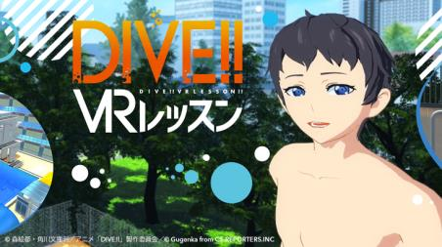

■「DIVE!! VRレッスン」アクティビティ概要
Gugenkaより2017年9月に発売が決定した「DIVE!!」のスマホ対応VRアプリの先行体験イベントとして、主人公の坂井知季(CV.梶裕貴)が通うミズキダイビングクラブ(MDC)に入り、10mの飛込台から飛び込みにチャレンジできます。知季が優しく飛び込みをレッスン。知季が見ている景色をお楽しみください。

コンテンツ料金 1人プレイ：500円（税込）

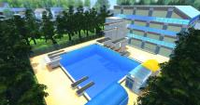
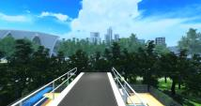
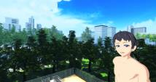

DIVE!! アニメ公式サイトhttp://www.dive-anime.com
DIVE!! VRレッスン公式サイト https://gugenka.jp/digital/dive-vr.php
© 森絵都・角川文庫刊／アニメ「DIVE!!」製作委員会／© Gugenka from CS-REPORTERS.INC
■VR Center夏の特別企画概要 ： 3つの新作アトラクション導入決定
第１弾：2017年7月14日より、「DIVE!! VRレッスン」導入決定
第２弾：近日導入予定、「TITAN SLAYER」 巨人と戦う一人称体感型VRアクションゲーム
第３弾：2017年7月下旬、「ウルトラ逆バンジー」 VR映像＋4Dシートによる超・没入アトラクション

ご取材をいただけるメディアの方々には新コンテンツ「DIVE!!VRレッスン」をご案内させていただきますので、以下までお気軽にご連絡の程、よろしくお願い致します。

■受付時間：平日10:00〜19：00まで
■内 容：「DIVE!! VRレッスン」のご紹介及びご体験取材
■場 所：イオンレイクタウンmori 3階「ライトオン」さま横 （埼玉県越谷市レイクタウン3丁目1番地1）
※撮影等に関しては事前に申込書をご提出いただく必要がございます。
※お申し込みの際は以下担当者までご連絡をお願い致します。
＜本件に関する報道関係者さまお問い合わせ先＞
イオンレイクタウン「VR Center」PR事務局担当：舟橋・尾頭
TEL(FAX)：048-930-7437 MAIL：vrcenterjp@gmail.com
携帯：080-9454-2497（舟橋） https：//www.vrcenter.jp/

捕捉資料：【VR Center概要及び常時展開コンテンツ 】
■VR Centerとは
話題のVR施設がイオンレイクタウンに出現！「VR Center」では、最新のVR(バーチャル リアリティ)コンテンツを常設展開で11機種ご用意。あっと驚くような体験をお届けして参ります。
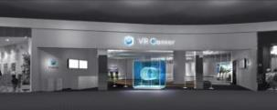

■レイクタウンVR～落下体験～（体験時間 約1分30秒） 1プレイ500円
VR Centerがある越谷上空に急スピードで飛び上がり、そこから真っ逆さまに落ちるフリーフォール型コンテンツ！
劇場用4Dシート＊「MX4D®」が可能にした超・爽快のアトラクション体験ができます。
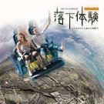

■恐竜戯画（体験時間 約4分） 1プレイ600円
果てしなく広がる恐竜世界。ティラノサウルスをはじめ、陸・海・空の様々な恐竜たちが次々と目の前に迫ってきます。まるで自分がそこにいるような没入感が味わえる、大迫力のタイムスリップ体験。劇場用4Dシート＊「MX4D®」を使用。
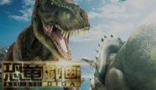

©TUMIKI SEISAKU
■メガロドン 伝説の巨大鮫 （体験時間 約4分） 1プレイ600円
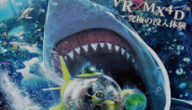
日本初導入！美麗なフルCG映像に加えて浮遊感やスピード感などの体感演出による高次元没入VR体験。劇場用4Dシート＊「MX4D®」によって大迫力・ハラハラドキドキの海底大冒険がお楽しみ頂けます。

©Dynamo Amusement,Inc

＊MX4D®とは
米国MediaMation社が開発、ソニービジネスソリューション株式会社が国内ビジネスを展開する、アトラクション型劇場シート。映画のシーンに合わせて、客席のシートが前後、左右、上下に動くとともに、風や振動など五感を刺激する特殊効果が連動。通常のシアターでは決して味わえない「アトラクション型の映画鑑賞スタイル」を体験できます。

■「BLAST x BLAST」（SIMVR）（体験時間 約7分） 1プレイ600円
近未来都市を舞台にした体感型SFシューティングアトラクション。VRに特化したライドシミュレータ「SIMVR(シンバ)」を採用し、ピッチ（左右）・ヨー（上下）・ロール（進行方向）の3次元の傾きと加速を体感することができます。
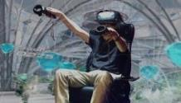

■「BLADE x BLADE（ブレード・ブレード）」（SIMVR）（体験時間 約7分） 1プレイ800円
「BLAST x BLAST」の新バージョン。ウェポンは「ツインライトブレード」二刀流による攻撃。近接戦は華麗な剣さばきでこなし、離れた敵には「チャージスラッシュ」でソニックブームを発射！

■Urban Coaster（体験時間 約３分） 1プレイ600円
摩天楼上空をかけぬける空中疾走ジェットコースター体験。爽快かつスリル満点のVRを楽しむことができます。
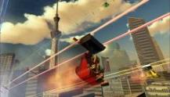

■Hashilus（体験時間 約３分） 1プレイ600円
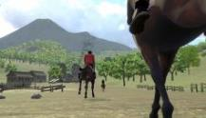
世界初の常設型VRアトラクションとしてデビューをした乗馬レースを体験することができます。

■HADO（体験時間 約３分） 1プレイ600円
エナジーボールとバリアを駆使して、相手プレイヤーのライフを削りながら対戦。自由にフィールドを動き回り、最大３対３の熱いバトルを繰り広げます。
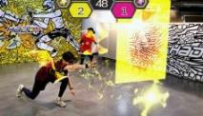

■リアルモンスターバトル魔王戦（体験時間 約３分） 1プレイ600円
AR技術を駆使し、ファイヤーボールを放って仮想世界の敵を倒せ！現実の世界でフィールドを自由に動き回り、仲間と共に魔王を討伐するアトラクション。氷と炎の魔法を操り、勝利を掴め！
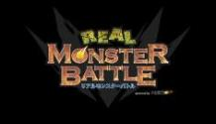

■サークルオブセイバーズ （体験時間 約3分） 1プレイ600円
「剣」「盾」「魔法」で敵と戦う体感型VRアクションゲーム。迫りくる敵を薙ぎ払ってボスを倒せるか？MR技術によりVRの世界で戦う姿がモニターに映し出されます。
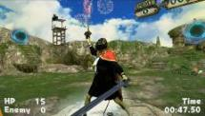

■オバケリアVRクリーピングテラー（体験時間 約4分） １プレイ600円
行方不明事件を捜査中に容疑者アジトに拘束された捜査員。プレイヤーは特殊ゴーグルを装着することでその捜査員の視覚を遠方からジャック。捜査員に降りかかる恐怖を同時に体験する、というVR の没入感を活かした設定です。数々の映像アトラクションを手がけてきたダイナモアミューズメントによる演出が恐怖感と没入感を高めています。
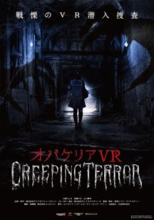
©DYNAMO AMUSEMENT/MICHAELTY
©Nikkatsu/SUSHI TYPHOON GAMES

＜VR Centerご案内地図＞
【案内図 】
イオンレイクタウンmori 3階「ライトオン」さま横 新店舗 （埼玉県越谷市レイクタウン3丁目1番地1）
※JR武蔵野線「越谷レイクタウン駅」よりmori「ライトオン」さまへは徒歩約 15分です。

【交通アクセス】
電車の場合・・・JR武蔵野線「越谷レイクタウン駅」直結。
お車の場合・・・「草加IC」より、高速直下を走ります「国道298号線」へ降りてください。
三郷方面へ4km進み、「八条白鳥」の交差点を左折し、東埼玉道路へお入りください。
東埼玉道路を北上し、3kmほどでイオンレイクタウンに到着します。
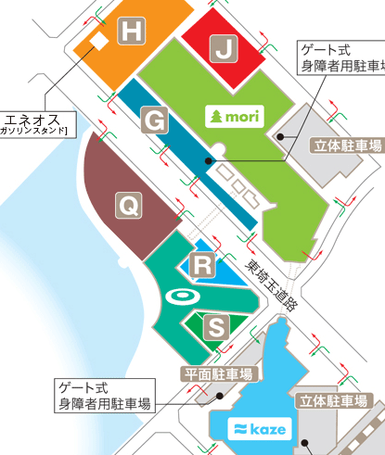
【広域地図】

【館内マップ】
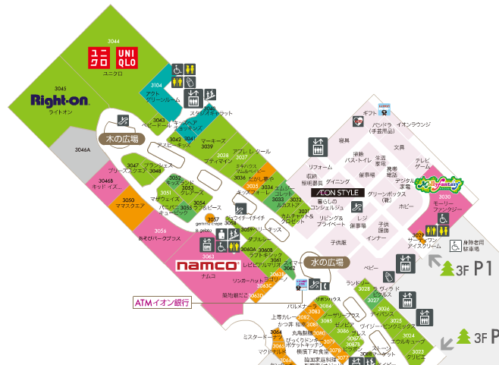
※「越谷レイクタウン駅」よりmori内、一番奥の「ライトオン」さま横の店舗となります。

以上

